대학원 연구 설계 및 실험 결과
AIOps 4-Agent Kubernetes 장애 복구 연구 보고서
Safety-Bounded Closed-Loop 4-Agent AIOps Framework

경희대학교 인공지능학과
AI Agent 및 AIOps 석사 연구
2026년 7월

문서 구성
이 문서는 다음 순서로 읽도록 구성했습니다. 세부 실행 명령과 원본 설정은 문서 말미의 관련 파일에서 확인할 수 있습니다.
- 연구 배경과 문제 정의
- 연구 목표와 범위
- 전체 시스템 아키텍처
- 4-Agent 역할 및 의사결정 구조
- 안전 경계와 실행 파이프라인
- 실험 설계
- 실험 결과 및 해석
- 연구 기여, 한계, 후속 연구

1. 연구 배경과 문제 정의
Kubernetes 기반 서비스 운영에서는 장애 탐지, 복구 필요성 판단, 애플리케이션 제어, 인프라 수용성, 비용 제약을 동시에 고려해야 한다. 하나의 Agent가 이 모든 목표를 단독으로 처리하면 판단 근거가 섞이고, 자유 텍스트로 생성된 명령이 곧바로 실행되는 안전 문제도 발생할 수 있다.
핵심 연구 문제
역할이 분리된 4개 Agent가 동일한 장애 근거를 독립적인 관점에서 검토하고, 합의와 이중 안전 검증을 통과한 bounded action만 Kubernetes에 적용할 수 있는가?

2. 연구 목표와 범위
- HA, 응용관리, 인프라 운용, 비용 최적화 관점으로 운영 판단을 분리한다.
- Agent별 action, reward, 승인·거부 근거를 구조화하여 설명 가능성을 확보한다.
- Python Validator와 선택적 Go Guard를 통해 allowlist, replica 제한, 명령 문법을 검증한다.
- Chaos Mesh 실제 장애, Prometheus metric, Kubernetes 상태를 이용해 복구 action을 비교한다.
- 실험 원본을 JSONL로 저장하고 CSV, Markdown, PNG, SVG로 정량 분석한다.
범위 | 현재 구현 | 정확한 경계
4-Agent 판단 | 구현 완료 | Deterministic 경로와 AutoGen structured 경로를 분리
Autonomous evidence | Mock/test 완료 | FakeEvidenceProvider 중심
Kubernetes evidence | 제한적 구현 | Deployment/Pod snapshot 중심
Real 장애 제어 | 실험 완료 | CLI 확인 절차를 거친 deterministic runner
Full evidence fusion | 후속 연구 | Prometheus metric, log enrichment, real-cluster fusion

과장 방지 원칙
UI의 4-Agent 판단은 안전한 mock 시연이다. 36회 실제 장애 비교는 deterministic Recovery Runner가 수행했다. AutoGen이 실제 장애 36회를 직접 제어했다고 표현하지 않는다.

3. 전체 시스템 아키텍처
시스템은 인프라·관측, Agent 판단, 실행·피드백의 세 계층으로 구성된다. 장애가 발생하면 상태와 metric이 Coordinator로 전달되고, 4개 Agent의 교차 검증 결과가 안전 검증 계층을 거쳐 bounded Kubernetes action으로 변환된다.
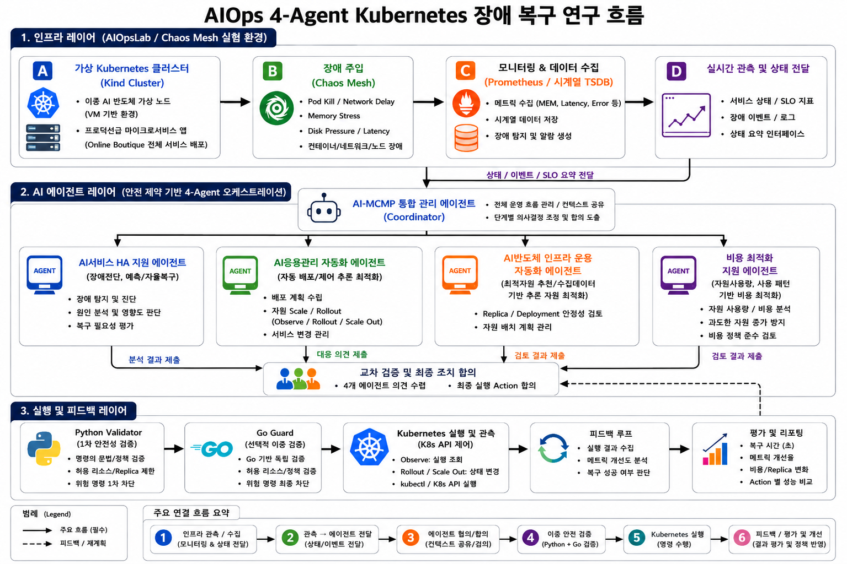
그림 1. AIOps 4-Agent Kubernetes 장애 복구 연구 전체 흐름
- Chaos Mesh 또는 AIOpsLab이 장애·문제를 제공한다.
- Prometheus와 Kubernetes snapshot이 metric, event, deployment/pod 상태를 수집한다.
- AI-MCMP Coordinator가 컨텍스트를 4개 전문 Agent에 전달한다.
- Agent들은 action과 reward를 제출하고 Coordinator가 합의 결과를 구성한다.
- Python Validator와 선택적 Go Guard가 명령과 정책 경계를 검증한다.
- Kubernetes 실행 결과를 다시 수집해 복구 성공, 시간, 비용, reward를 평가한다.

4. 4-Agent 역할 및 의사결정 구조
Agent | 주요 입력 | 핵심 판단 | 대표 출력
HA 지원 | metric, availability, restart | 장애 원인과 복구 필요성 | recovery required / observe
응용관리 | HA 판단, service 상태 | bounded 복구 action 제안 | observe / restart / scale
인프라 운용 | replica, deployment, capacity | 수용성·배포 안전성 | approve / reject
비용 최적화 | action 비용, replica 증가 | 과잉 action과 비용 정책 | approve / reject

Coordinator는 하나의 거대한 Agent가 아니라 전체 판단 순서와 컨텍스트 전달을 관리하는 오케스트레이터다. 전문 Agent의 역할을 대체하지 않으며, 합의가 실패하면 실행을 중단하거나 더 보수적인 후보로 이동한다.
관련 원본: config/agent_registry.json, src/aiops_k8s_agents/coordinator.py

5. 안전 경계와 실행 파이프라인
단계 | 검증 항목 | 실패 시 처리
구조화 action | 허용 action space | unknown/free-text action 거부
Python Validator | namespace/deployment allowlist, K8s 이름, replica 범위 | 실행 차단
Go Guard (선택) | 독립 whitelist와 위험 명령 패턴 | 최종 실행 차단
mock | 명령 생성·검증 | Kubernetes 변경 없음
dry-run | Kubernetes API 호환성 | server dry-run 오류 반환
real | 검증된 kubectl action | stdout/stderr와 상태 snapshot 저장

안전 설계의 핵심
LLM 또는 Agent의 자유 텍스트를 셸에 직접 전달하지 않는다. 구조화된 action을 허용된 명령 템플릿으로 변환한 뒤 검증 계층을 통과한 결과만 실행한다.

6. 실험 설계

6.1 AIOpsLab 탐지 Benchmark
Hotel Reservation detection 문제를 대상으로 외부 AIOps benchmark의 문제 시작, metric 수집, 탐지 제출, 평가 결과 저장 경로를 검증했다. 이 실험은 장애 탐지·분석 성능을 확인하며, Kubernetes 복구 action 비교와는 별도 실험이다.
지표 | 결과 | 해석
전체 실행 | 12회 | 반복 탐지 실행
Correct detection | 12회 | 탐지 제출 성공
Metric 수집 성공 | 11회 | 1회는 metric 수집 경계 사례
평균 TTD | 4.117초 | 탐지 완료까지 평균 시간

6.2 Chaos Mesh 복구 Action 비교
장애 | 대상 | 관측 metric | 후보 action
pod-kill | paymentservice | available replica / Pod UID | observe, restart, scale
cpu-stress | paymentservice | container CPU rate | observe, restart, scale
memory-stress | checkoutservice | working set bytes | observe, restart, scale
network-delay | paymentservice | blackbox probe duration | observe, restart, scale

실험 행렬
장애 4종 x action 3종 x 반복 3회 = 총 36 treatments. 각 treatment는 장애 적용, fault metric 관측, action 실행, 회복 관측, cleanup, JSONL 저장을 독립적으로 수행한다.

7. 실험 결과 및 해석
정책 | CPU | Memory | Network | Pod kill
Balanced | Observe | Restart | Restart | Observe
HA first | Observe | Restart | Restart | Observe
Cost first | Observe | Observe | Observe | Observe
Infra first | Observe | Restart | Restart | Observe

- Pod kill은 Kubernetes Controller가 자동으로 Pod를 교체하므로 추가 action이 과잉 대응일 수 있었다.
- 현재 강도와 지속시간의 CPU stress는 자동 종료되어 observe_only가 비용 대비 높은 점수를 받았다.
- Memory stress와 network delay에서는 Balanced, HA-first, Infra-first 정책이 rollout_restart를 선택했다.
- Cost-first 정책은 자원 변경 비용을 강하게 반영해 모든 장애에서 observe_only를 선택했다.
- 동일한 실측 결과에서도 reward 가중치에 따라 action ranking이 달라져 reward가 실제 선택에 관여함을 확인했다.
검증된 결과
2026년 6월의 36회 본 실험은 36개의 유효 측정과 36개의 복구 성공을 기록했다. 결과는 deterministic Recovery Runner 기반이며, JSONL·CSV·Markdown·그래프로 재현 가능하게 저장된다.

8. 연구 기여, 한계, 후속 연구

8.1 연구 기여
- 역할 기반 4-Agent 운영 판단 구조와 Coordinator 기반 합의 흐름을 구현했다.
- 구조화 action, allowlist, replica limit, 선택적 이중 Guard로 실행 안전 경계를 만들었다.
- AIOpsLab 탐지와 Chaos Mesh real 복구를 분리해 탐지 성능과 제어 효과를 각각 평가했다.
- 실험 결과를 정책별 reward ranking과 action별 정량 지표로 연결했다.

8.2 현재 한계
- 36회 실험의 반복 수가 action별 3회이므로 신뢰구간과 더 큰 표본이 필요하다.
- 비용은 실제 클라우드 청구액이 아니라 replica와 command 부담을 반영한 정책 점수다.
- AutoGen GroupChat의 multi-round real action 선택 비교는 아직 수행하지 않았다.
- Single-Agent baseline과 Agent 제거 ablation이 없어 4-Agent의 상대적 우수성을 확정하지 않았다.
- KubernetesEvidenceProvider는 deployment/pod snapshot 중심이며 full evidence fusion은 후속 범위다.

8.3 후속 연구
- Single-Agent 및 규칙 기반 baseline과의 탐지 정확도, MTTR, 비용 비교
- HA·응용·인프라·비용 Agent 제거 ablation과 정책 민감도 분석
- AutoGen multi-round 토론을 실제 장애 action 선택에 연결한 통제 실험
- Prometheus metric, Kubernetes event, log enrichment를 결합한 evidence fusion
- 실제 클라우드 비용, SLO 위반 시간, resource efficiency를 포함한 목적함수 확장
관련 원본: docs/experiments/recovery_action_experiment_guide.md, docs/archive/first_stage_research_completion.md

